La carrera de Marina Tena, es imparable.
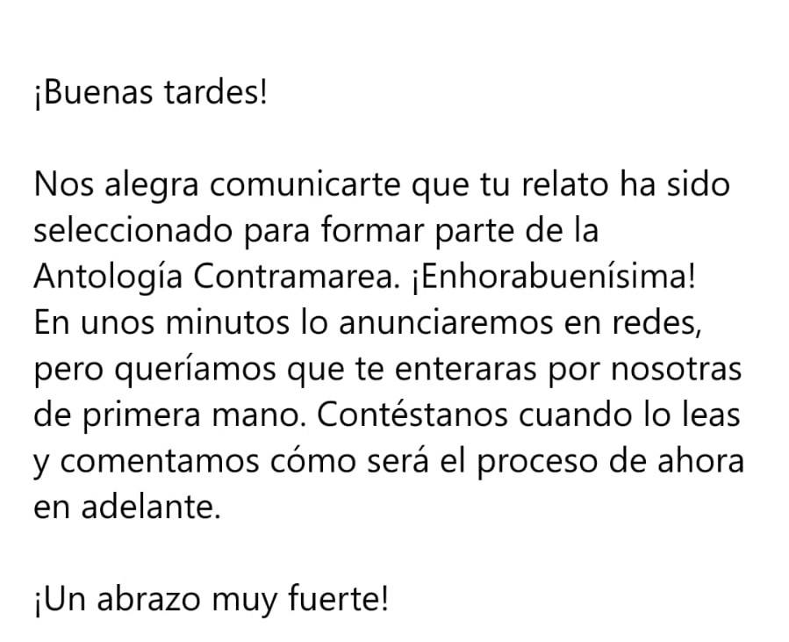
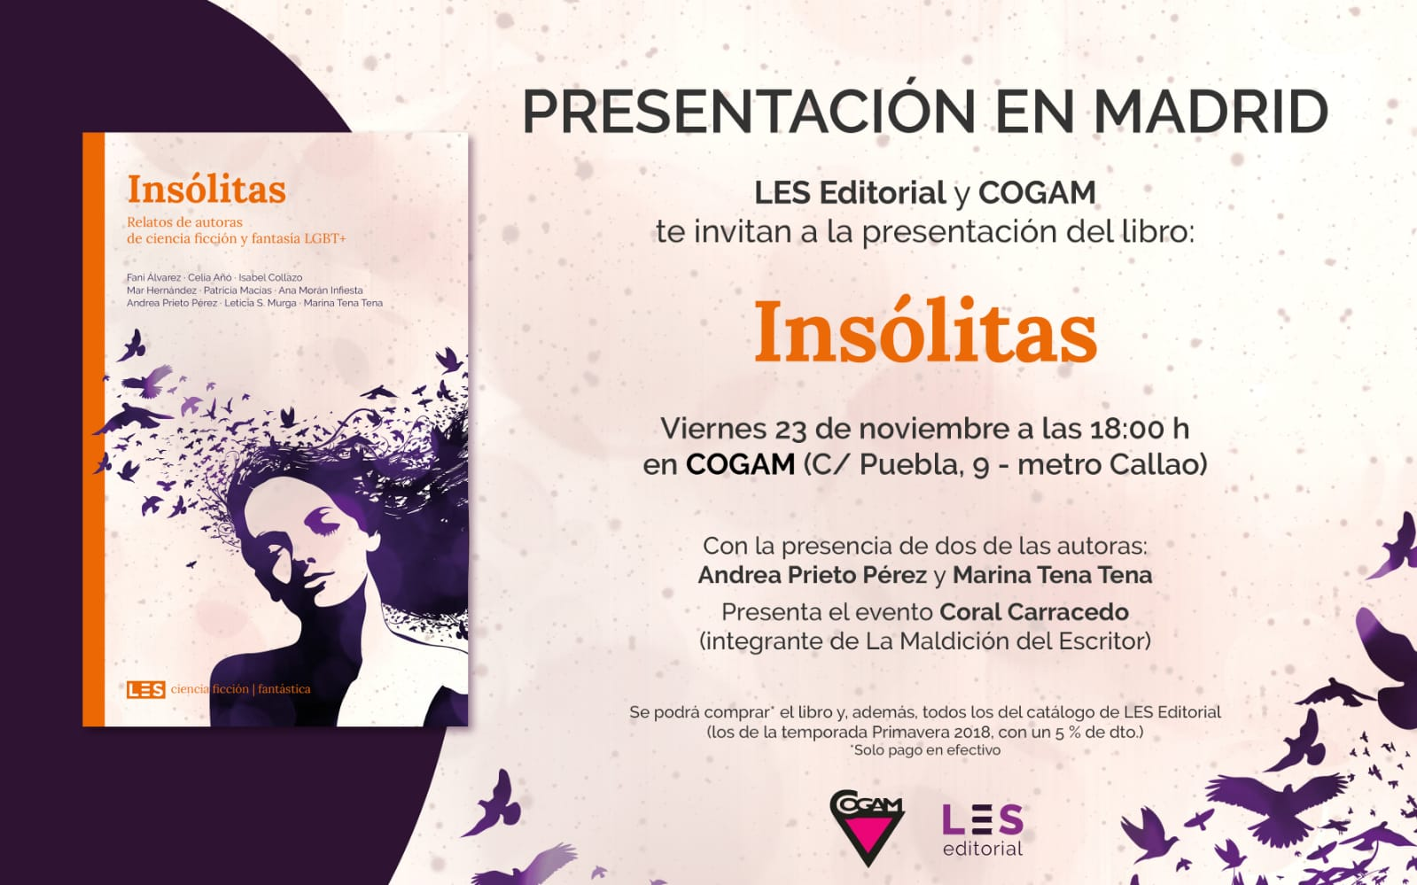
https://lektu.com/l/marina-tena/a-la-caza-del-tesoro/9535
Marina Tena ha sido la ganadora del segundo premio del tercer certamen de CARTAS de AMOR de la Red de Solidaridad de Galapagar.
TÍTULO: quiero decirlo… Aquí la podéis leer.
Quiero decirte...MARINA TENA
Han sido unos meses muy productivos y una de las integrantes del Club de escritura creativa, ya está recogiendo sus frutos: Marina Tena Tena ha publicado su primera novela corta.
Literup (@LiterupES) twitteó:
Presentación de 'Legado de plumas' EN DIRECTO DESDE VALENCIA 👼🐦👁️
https://t.co/a7TEPfW2vu https://twitter.com/LiterupES/status/1056215321151856640?s=17

 